
УКРАЇНА
ОВІДІОПОЛЬСЬКА СЕЛИЩНА РАДА
ОДЕСЬКИЙ РАЙОН ОДЕСЬКА ОБЛАСТЬ
ВИКОНАВЧИЙ КОМІТЕТ
Р І Ш Е Н Н Я

Про надання дозволу Одеському райрибкоопу
на благоустрій території прилеглої до будівлі магазину
по вул. Дністровська, 101 в с. Миколаївка

Відповідно до статті 40 Закону України «Про місцеве самоврядування в Україні», Закону України «Про благоустрій населених пунктів», рішення селищної ради від 05 лютого 2021 року № 76-VІІІ «Про затвердження Правил благоустрою території Овідіопольської селищної ради (смт Овідіополь, с. Калаглія, с. Миколаївка)», розглянувши лист районного риболовецького споживчого товариства – Одеський райрибкооп від 19.02.2025 № 27, виконавчий комітет Овідіопольської селищної ради

ВИРІШИВ:

1. Надати дозвіл Одеському райрибкоопу на благоустрій території (встановлення 4 столів та стільців до них, улаштування декоративної огорожі по периметру зони відпочинку) прилеглої до будівлі магазину по вул. Дністровська, 101 в с. Миколаївка згідно схеми, що додається.
2. Зобов’язати Одеський райрибкооп, після виконання робіт, привести територію до належного стану.
3. Контроль за виконанням даного рішення залишаю за собою.

Селищний голова Лідія САВЕЛЬЄВА

31 березня 2025 року
№ 820

Додаток
до рішення виконавчого комітету
Овідіопольської селищної ради
від 31 березня 2025 року № 820

СХЕМА
благоустрою території прилеглої до будівлі магазину
по вул. Дністровська, 101 в с. Миколаївка

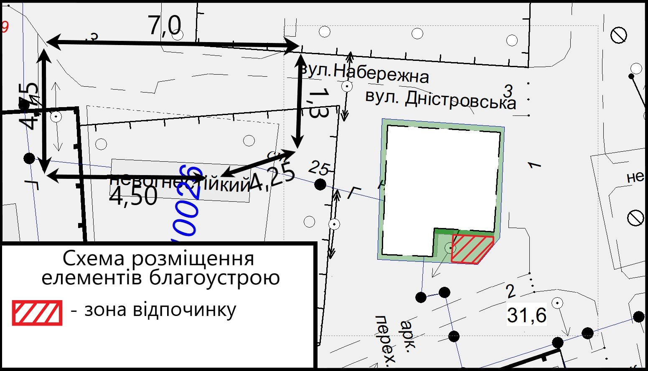

ПРОЄКТ РІШЕННЯ
ВИКОНАВЧОГО КОМІТЕТУ

Про надання дозволу Одеському райрибкоопу
на благоустрій території прилеглої до будівлі магазину
по вул. Дністровська, 101 в с. Миколаївка

Секретар селищної ради _______________ С.Г. Новікова

Начальник відділу правового забезпечення
селищної ради _______________ С.Л. Анчеєва

Начальник відділу земельних відносин
селищної ради _______________ Ю.І. Малицька

Начальник відділу – головний архітектор
відділу архітектури, містобудування,
інфраструктури та житлово-комунального
господарства селищної ради ________________ Н.І. Колоскова

Розрахунок розсилки:
Селищна рада – 1 прим.
Відділ АМІ та ЖКГ – 1 прим.

